
ОТЧЕТ О ВЫПОЛНЕНИИ
практической работы № 12
Выполнил: ст.гр. 2ИСП9-23 Фабисович
Никита Алексеевич
Специальность: 09.02.07
Информационные системы и программирование
Проверил: преподаватель Кумскова И.А.
Москва 2023

Тема: Классы и объекты
Цель работы:
Изучение понятия класса как пользовательского типа данных и приобретение навыков работы с классами.

Ход работы.
Вариант №9
Задание №1
Среди столбцов целочисленной квадратной матрицы порядка 5 найдите столбец с максимальной суммой элементов.
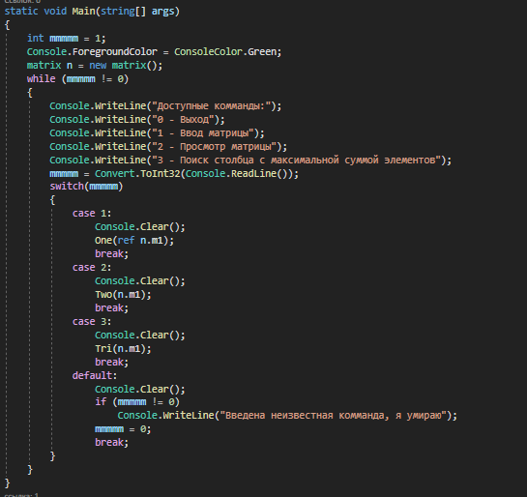

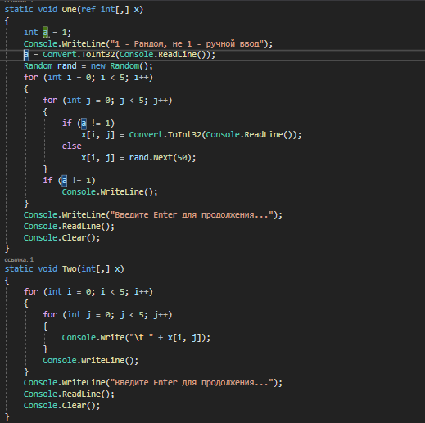
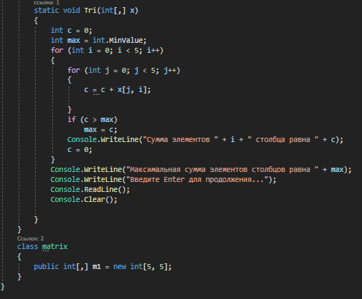

Вопросы для самоконтроля

- Какие модификаторы доступа есть в C#?
Private; private protected;protected;internal; protected internal; public
- Если классы и члены класса не имеют никаких модификаторов, какие модификаторы доступа к ним применяются по умолчанию?
internal
- Что выведет на консоль следующая программа и почему?
Bob, запрашивали только имя у класса
- Дан следующий класс
Sam, так как само поле в классе не изменено

